Государственное бюджетное общеобразовательное учреждение средняя общеобразовательная школа № 653 с углублённым изучением иностранных языков (хинди и английского) Калининского района Санкт-Петербурга
имени Рабиндраната Тагора

ФАМИЛИЯ ИМЯ ОТЧЕСТВО
Тема проекта (название)

Порфолио проекта

Руководитель проекта:
Федорова Татьяна Евгеньевна

Санкт-Петербург
2022 год
ПОРТФОЛИО ПРОЕКТА
Паспорт проекта
Паспорт проекта
План работы над проектом

Первый пакет документов
Аннотация к исследовательской части проекта
Самообследование по методике А.Е Голомштока «Карта интересов»
Самообследование по методике Е.А. Климова «Определение типа будущей профессии»
Самообследование по методике Е.А Климова «Определение типа мышления»
Самообследование по методике А.Белова «Формула темперамента»
Матрица выбора профессии по результатам самообследования
Сравнительная характеристика двух предпочитаемых профессии
Второй пакет документов
Фон проекта (содержание разворота)
Проектный продукт
Третий пакет документов
Маркетинг проекта
Бюджет проекта
Отзыв независимого эксперта
Экспертная оценка куратора проекта

Паспорт проекта
Тема проекта
Автор проекта
Тип проекта
Руководитель проекта
Участники проекта
Срок реализации проекта
Проблема проекта
Цель проекта
Задачи проекта
Востребованность проекта
Методы проектирования
Ресурсы проекта
Этапы реализации проекта
Проектный продукт
Основные риски
Ожидаемые результаты

План работы над проектом
Содержание деятельности | Результат деятельности | Сроки
Инициация проекта, определение проблематики проекта, поиск путей решения проблемы | Определена общая тематика индивидуального итогового проекта (ИИП) | До 30.09.2020 г.
Проведение комплексного исследования профессиональной ориентации | Заполнена матрица профессионального выбора и осуществлён конкурентный выбор одной из двух профессий | До 01.12.2020 г.
Определение темы проекта по результатам исследования | Определена тема проекта. Сформулировано название разворота | До 10.12.2020 г.
Определение содержания разворота, тематики статей, основных требований к содержанию авторских текстов | Сформулированы требования к подготовке текстов разворота журнала о профессиях | До 30.11.2020 г.
Разработка содержательной части проектного продукта | Созданы авторские тексты разворота журнала о профессиях | До 30.05.2021 г.
Изучение основ верстки разворота, правил оформления журнальных страниц, определение формата проектного продукта | Создан дизайн-макет разворота журнала | До 15.11.2021 г.
Оформление разворота, подготовка электронного документа к печати | Создан файл готового проектного продукта | До 15.12.2021
Описание маркетинга проекта и определение бюджета проекта | Бюджет проекта | До 30.12.2021
Печать проектного продукта | Журнал о профессиях | До 10.01.2022
Подготовка к защите | Собраны документы к защите: отзыв независимого эксперта, экспертная оценка куратора проекта.  Подготовлена презентация к защите | До 20.01.2020
Защита проекта | Подведены результаты проектной деятельности | До 30.01.2022

Первый пакет документов.
Исследовательская часть проекта.
  - Аннотация к исследовательской части проекта
Цель исследования: Определение на основе анализа диагностических данных профессии, наиболее соответствующей моим индивидуальным особенностям.
Объект исследования: Индивидуальные особенности моей личности
Предмет исследования: Профессиональная ориентация личности
Гипотеза: предполагаю, что, наиболее подходящая профессия для меня – это профессия
Методы исследования:
1. Тестирование. Опросный метод.
2. Статистические методы.
3. Анализ данных, обобщение результатов, полученных по разным методикам.
Методики исследования:
Методика А.Е. Голомштока «Карта интересов»
Методика Е.А. Климова «Определения типа мышления»
Методика А.Белова «Тип темперамента»
Методика Е.А. Климова «Определение типа будущей профессии»

1.2. Самообследование по методике А.Е. Голомштока «Карта интересов»
Цель самообследования: Выявление интереса человека к той или иной сфере деятельности
Объект исследования: круг интересов
Предмет исследования: степень выраженности

Описание методики: Опросник предназначен для изучения интересов и склонностей школьников старших классов в различных сферах деятельности. Голомшток выделяет 23 таких сферы: физика, математика, химия, астрономия, биология, медицина, сельское хозяйство, филология, журналистика, история, искусство, геология, география, общественная деятельность, право, транспорт, педагогика, рабочие специальности, сфера обслуживания, строительство, легкая промышленность, техника, электротехника.

Интерпретация результатов. В каждом из 29 столбцов бланка ответов подсчитывается количество положительных и отрицательных баллов. Исходя из структуры бланка ответов, определяются виды профессиональных интересов (по столбцам). Чем больше положительных ответов в столбце, тем выше степень выраженности интереса к данному виду профессиональной деятельности.
Уровни выраженности:
от -12 до -6 - высшая степень отрицания данного интереса;
от -5 до -1 - интерес отрицается;
от +1 до +4 - интерес выражен слабо;
от +5 до +7 - выраженный интерес
от +8 до +12 - ярко выраженный интерес.

Результат самообследования:

Вывод: по результатам самообследования у меня ярко выражен интерес к таким видам деятельности, как … При этом диагностика показала, что существуют виды деятельности, к которым у меня высшая степень отрицания, это такая деятельность, как …

2.2. Самообследование по методике Е.А. Климова «Определения типа мышления»
Цель самообследования: Определение преобладающего типа мышления.
Объект исследования: мышление
Предмет исследования: тип мышления.
Описание методики: Диагностика типа мышления респондента. Тип мышления – индивидуальный способ преобразования информации. Зная свой тип мышления, можно прогнозировать успешность в конкретных видах профессиональной деятельности.

Выделяют 4 базовых типа мышления, каждый из которых обладает специфическими характеристиками: предметное, образное, знаковое и символическое мышление. В данной версии опросника типы мышления уточнены в соответствии с имеющимися в отечественной психологии классификациями (предметно-действенное, абстрактно-символическое, словесно-логическое, наглядно-образное).

Независимо от типа мышления человек может характеризоваться определенным уровнем креативности (творческих способностей). Профиль мышления, отображающий преобладающие способы переработки информации и уровень креативности, является важнейшей индивидуальной характеристикой человека, определяющей его стиль деятельности, склонности, интересы и профессиональную направленность

Интерпретация результатов
Предметно-действенное мышление свойственно людям дела. Они усваивают информацию через движения. Обычно они обладают хорошей координацией движений. Их руками создан весь окружающий нас предметный мир. Они водят машины, стоят у станков, собирают компьютеры. Без них невозможно реализовать самую блестящую идею. Этим мышление важно для спортсменов, танцоров, артистов.
Абстрактно-символическим мышлением обладают многие ученые – физики-теоретики, математики, экономисты, программисты, аналитики. Они могут усваивать информацию с помощью математических кодов, формул и операций, которые нельзя ни потрогать, ни представить. Благодаря особенностям такого мышления на основе гипотез сделаны многие открытия во всех областях науки.
Словесно-логическое мышление отличает людей с ярко выраженным вербальным интеллектом (от лат. verbalis – словесный). Благодаря развитому словесно-логическому мышлению ученый, преподаватель, переводчик, писатель, филолог, журналист могут сформулировать свои мысли и донести их до людей. Это умение необходимо руководителям, политикам и общественным деятелям.
Наглядно-образным мышлением обладают люди с художественным складом ума, которые могут представить и то, что было, и то, что будет, и то, чего никогда не было и не будет – художники, поэты, писатели, режиссеры. Архитектор, конструктор, дизайнер, художник, режиссер должны обладать развитым наглядно-образным мышлением.
Креативность – это способность мыслить творчески, находить нестандартные решения задачи. Это редкое и ничем не заменимое качество, отличающее людей, талантливых в любой сфере деятельности.
Результат самообследования:

0-2 – низкий,
3-5 – средний,
6-8 – высокий

Вывод: по результатам самообследования у меня преобладают такие типы мышления, как … . Ярко выраженный тип мышления … дает некоторые преимущества в освоении таких видов деятельности, как ….

3.2. Самообследование по методике А.Белова «Тип темперамента»
Цель самообследования: Определение преобладающего типа темперамента, а также степени выраженности других типов
Объект исследования: темперамент
Предмет исследования: степень выраженности

Описание методики: Методика формулы темперамента Белова состоит в том, что испытуемому последовательно дают четыре карточки. На каждой написано двадцать свойств, которые характерны для конкретного темперамента. Первая карточка предназначена для определения типа холерика, вторая для сангвиника, третья для флегматика и четверная для меланхолика.

Интерпретация результатов. Для обработки формулы темперамента Белова следует подсчитать количество знаков «+» на каждой карточке в отдельности. Затем нужно рассчитать процент положительных ответов для каждого типа темперамента.
Затем подсчитать процент положительных ответов по каждому типу темперамента (количество "+" по одному типу темперамента разделить на количество "+" по всем четырем типам темперамента и умножить на 100%).

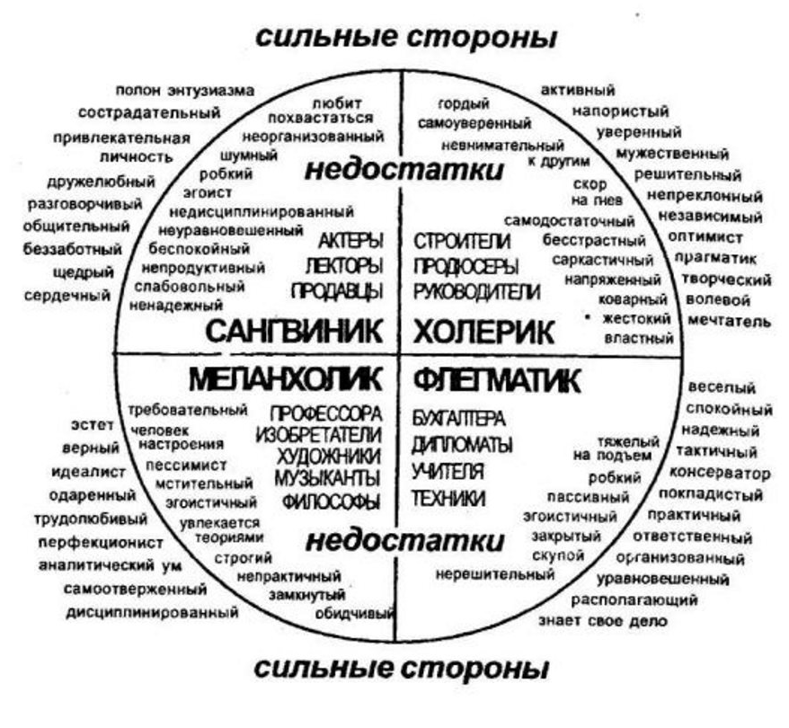

Вывод: по результатам самообследования у меня преобладающий тип темперамента …, что наиболее подходит для таких профессий, как …

4.2. Самообследование по методике Е.А. Климова «Определение типа будущей профессии»
Цель самообследования: Определение склонности к определенному типу будущей профессии
Объект исследования: тип профессии
Предмет исследования: склонности к определенному типу профессии.

Описание методики: Методика основана на классификации профессиональных интересов. Позволяет установить в какой области старшекласснику лучше всего выбрать специальность, по которой он будет проходить профессиональное обучение после школы.
Интерпретация результатов. Наибольшая полученная сумма или суммы (по столбцам) указывают на наиболее подходящий для меня тип профессии. Малые или отрицательные суммы указывают на типы профессий, которых следует избегать при выборе. Максимальное число баллов в каждом столбце - 8.
В соответствии с данной классификацией мир современных профессий можно разделить на 5 основных типов:
1. «Человек-природа» (П).
Представителей этих профессий объединяет одно очень важное качество — любовь к природе. Но любовь не созерцательная. Которой обладают практически все люди, считая природу наиболее благоприятной средой для отдыха, а деятельная связанная с познанием ее законов и применением их. Одно дело — любить животных и растения, играть с ними, радоваться им. И совсем другое — регулярно, день за днем ухаживать за ними, наблюдать, лечить, выгуливать, не считаясь с личным временем и планами. Специалист должен не просто все знать о живых организмах, но и прогнозировать возможные изменения в них и принимать меры. От человека требуется инициатива и самостоятельность в решении конкретных задач, заботливость, терпение и дальновидность. Человек, работающий в сфере «человек-природа», должен быть спокойным и уравновешенным;
2. «Человек-техника» (Т).
Особенность технических объектов в том, что они, как правило, могут быть точно измерены по многим признакам. При их обработке, преобразовании, перемещении или оценке от работника требуется точность, определенность действий. Техника как предмет руда представляет широкие возможности для новаторства, выдумки. творчества, поэтому важное значение приобретает такое качество, как практическое мышление. Техническая фантазия, способность мысленно соединять и разъединять технические объекты и их части — важные условия для успеха в данной области.
3. «Человек-знаковая система» (З).
Мы встречаемся со знаками значительно чаще, чем обычно представляем себе. Это цифры. Коды, условные знаки, естественные или искусственные языки, чертежи, таблицы формулы. В любом случае человек воспринимает знак как символ реального объекта или явления. Поэтому специалисту, который работает со знаками, важно уметь с одной стороны, абстрагироваться от реальных физических, химически, механических свойств предметов, а с другой — представлять и воспринимать характеристики реальных явлений или объектов, стоящих за знаками. Чтобы успешно работать в какой-нибудь профессии данного типа, необходимо уметь мысленно погружаться в мир, казалось бы, сухих обозначений и сосредотачиваться на сведениях, которые они несут в себе. Особые требования профессии этого типа предъявляют к вниманию.
4. «Человек-искусство» (Х).
Важнейшие требования, которые предъявляют профессии, связанные с изобразительной, музыкальной, литературно-художественной, актерско-сценической деятельностью человека — наличие способности к искусствам, творческое воображение, образное мышление, талант, трудолюбие.
5. «Человек-человек» (Ч).
Даже выбирая профессию, не связанную непосредственно с общением, вы поступите правильно, если обратите внимание на общительность и контактность. Подумайте, куда вы обращены-к людям или к себе? С кем бы вы хотели общаться — с собой или с другими? Главное содержание труда в профессиях типа «человек-человек» сводится к взаимодействию между людьми. Если не наладится это взаимодействие, значит, не наладится и работа. Качества, необходимые для работы с людьми: устойчивое, хорошее настроение в процессе работы с людьми, потребность в общении, способность мысленно ставить себя на место другого человека, быстро понимать намерения, помыслы, настроение людей, умение разбираться в человеческих взаимоотношениях, хорошая память (умение держать в уме имена и особенности многих людей), умение находить общий язык с различными людьми, терпение.

Результаты исследования:

Вывод: По результатам исследования мне наиболее подходят профессии двух типов: …
Из списка профессий типа «» я выбрал(а) следующие: … , а типа «» такие профессии, как:…

5.2. Матрица профессионального выбора

Цель: Обобщение результатов самообследования и выявление двух профессий, оптимально соответствующих моим интересам, типу мышления и психофизиологическим особенностям личности.

№ | Параметр | Профес.  1 (тип1) | Профес.  2 (тип 1) | Профес.  3 (тип1) | Профес.  4 (тип 1) | Профес.  5 (тип2) | Профес.  6 (тип 2)
Интерес
1
23
4
5
Тип мышления
1
2
Темперамент
1
2
 | Сумма

Вывод: Из перечня профессий, соответствующих типу «» и «» мне наиболее подошли такие профессии, как:

6.2. Сравнительная характеристика профессий

Цель: Сравнение двух, наиболее подходящих мне профессий по множественным признакам и выбор одной для дальнейшего исследования.

№ | Критерий | Профессия 1 | Балл  1-3 | Профессия 2 | Балл  1-3
Возможность получения образования по выбранной профессии
1 | Предметы ЕГЭ соответствуют выбору
2 | Есть ли дополнительные испытания при поступлении
3 | Средний балл (2020 год)
4 | Количество ВУЗов в СПб и Москве
Общий балл по данной группе критериев
Престиж профессии
1 | Рейтинг профессии
2 | Социальный статус в профессии
3 | Социальная значимость профессии
4 | Возможность прославиться, стать известным
Общий балл по данной группе критериев
Финансовая защищенность
1 | Средняя заработная плата в нашем регионе
2 | Возможность дополнительного дохода
3 | Гарантированность дохода, его постоянство
4 | Возможность очень большого заработка
Общий балл по данной группе критериев
Возможность самореализации
1 | Степень удовлетворения от деятельности (оценочно)
2 | Степень психо-физических затрат (оценочно)
3 | Возможность творить
4 | Возможность карьерного роста
Общий балл по данной группе критериев
Условия труда
1 | Гигиенические условия (I - оптимальные, II - допустимые, III -вредные, IV - опасные
2 | Режим работы
3 | Возможность удаленного режима работы
4 | Описание рабочего места
Общий балл по данной группе критериев
Пенсионное обеспечение
1 | Средний размер пенсии в профессии
2 | Льготный стаж
Общий балл по данной группе критериев
ОБЩИЙ БАЛЛ

Вывод: из двух выбранных профессий наибольшее количество баллов имеет такая профессия как … , явные преимущества данная профессия имеет по таким характеристикам, как … Стоит отметить, что наименее сильные позиции выбранная профессия имеет по таким аспектам, как …

